MANUAL DE FLUJOS · ESTUDIO DE CLASES USS · POR WEB

F04 · Revisar y editar la clase
Dejar la clase lista para el video: corregir lo que dice la voz, ajustar cada diapositiva viendo exactamente cómo se verá, ordenar los bloques y revisar agenda y pronunciación.
Código | F04
Responsable | Docente
Frecuencia | Cada clase, antes del video final
Tiempo | 5 a 15 minutos
Disparador | La clase se abrió en el editor
Requisitos | Clase creada (F01, F02 o F03)
Entradas | clase.json
Salidas | clase.json revisado
Sistemas | Editor web («Así se verá» usa el mismo dibujo del video)

Diagrama del flujo
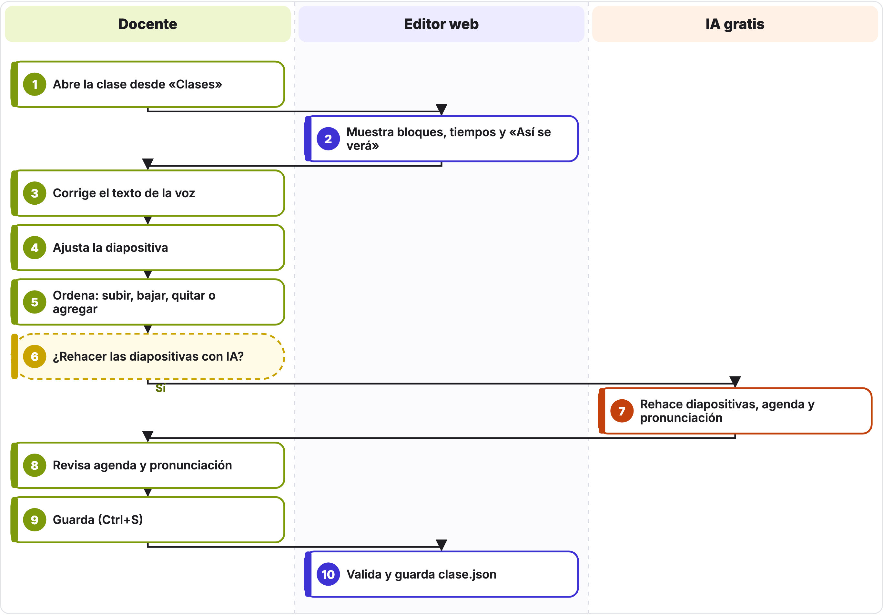
Cada carril es un actor y los pasos van de arriba abajo. Las cajas punteadas son decisiones: «Sí» sigue la flecha; la otra salida está en la tabla de pasos (◆).

Pasos del flujo
N.° | Actor | Paso | Qué pasa
1 | Docente | Abre la clase desde «Clases»
2 | Editor web | Muestra bloques, tiempos y «Así se verá» | Cada bloque: lo que dice la voz, segundos aproximados, contador de palabras y su diapositiva dibujada como en el video.
3 | Docente | Corrige el texto de la voz | Sin comillas ni código; siglas escritas normal (CSS, PDF): cómo suenan va en «Pronunciación».
4 | Docente | Ajusta la diapositiva | Tipo, etiqueta superior, título (máx. 7 palabras, *clave* en morado), subtítulo, puntos «texto | palabra que dice la voz | icono» y variante.
5 | Docente | Ordena: subir, bajar, quitar o agregar | Cada bloque tiene sus botones; «Agregar bloque» va al final.
6 ◆ | Docente | ¿Rehacer las diapositivas con IA? | «Diapositivas con IA › IA gratis» rehace diapositivas, agenda y pronunciación respetando el guion.
7 | IA gratis | Rehace diapositivas, agenda y pronunciación | Con la skill de diapositivas y la clase modelo más parecida.
8 | Docente | Revisa agenda y pronunciación | Pestaña «Agenda y pronunciación»: 3 a 6 puntos cortos y cómo suena cada sigla.
9 | Docente | Guarda (Ctrl+S)
10 | Editor web | Valida y guarda clase.json | No acepta bloques vacíos; conserva iconos, «cuando», estilo, semilla y variantes.

Reglas del negocio
- «cuando» debe ser una palabra del texto de ese bloque: el elemento aparece cuando la voz la dice.
- Un bloque de más de 60 palabras se marca «muy largo».
- Un bloque sin diapositiva mantiene en pantalla la anterior.

Errores frecuentes
Lo que ves | Por qué pasa | Qué hacer
«Hay un bloque vacío» | Un bloque no tiene texto. | Escribe su texto o quítalo.
«Elige una diapositiva para el primer bloque» | El bloque 01 quedó sin diapositiva. | Elige «Portada».
Un elemento aparece tarde o nunca | Su «cuando» no está en el texto del bloque. | Escribe una palabra que la voz diga.

Archivos y datos
- web/publico/app.js (editor)
- motor/diapos-auto.js (dibujo de las diapositivas)
- clases/<nombre>/clase.json

Flujos relacionados
- F05 · Diseño visual de la clase
- F06 · Voz de la clase
- F07 · Revisar antes del video final

